Pressemitteilung

EUROPA-CENTER feiert besondere Grundsteinlegung
Am 13.05.2020 wurde der Grundstein für das EUROPA-CENTER Gateway Gardens am Flughafen Frankfurt gelegt. Das 37.000 m² große Büro- und Geschäftshaus wird bis 2022 fertiggestellt. Im Zuge der Corona-Beschränkungen wurde auf ein großes Event zur Grundsteinlegung verzichtet. Dieses soll im Jahr 2021 nachgeholt werden. Der Baufortschritt verläuft weiterhin planmäßig, erste Vermietungsgespräche verliefen erfolgsversprechend.

Der Grundstein für das EUROPA-CENTER Gateway Gardens ist gelegt. In kleiner Runde versammelte man sich am 13.05.2020 auf der Baustelle an der Amelia-Mary-Earhart-Straße 11-13 nahe des Flughafen Frankfurts. Ralf-Jörg Kadenbach, Vorstandsvorsitzender von EUROPA-CENTER, sagt: „Wir haben ursprünglich geplant, eine große Veranstaltung für alle unsere Partner auszurichten. Dies werden wir im nächsten Jahr nachholen, wenn größere Events hoffentlich wieder erlaubt sind. Trotzdem wollten wir nicht auf die traditionelle Grundsteinlegung verzichten. Diese gehört bei einem Bauvorhaben dieser Größenordnung einfach dazu.“

Aktueller Stand der Baustelle
Verantwortlicher Gesamtprojektleiter für das EUROPA-CENTER Gateway Gardens ist Andreas Jantzen:
„Die Baustelle ist im Zeitplan, sodass wir das Projekt 2022 fertigstellen werden. Die Rohbauarbeiten an den drei Untergeschossen sind abgeschlossen, aktuell wird teilweise schon am zweiten Obergeschoss gearbeitet. Wir haben bereits 25.000 m³ Stahlbeton verbaut. Dabei sind vier Hochbaukrane im Einsatz. Da der Gebäudekomplex bis zu 14 oberirdische Geschosse umfassen wird, steht uns aber noch einiges an Arbeit bevor.“ Michael Groß, Geschäftsführer des verantwortlichen Rohbauunternehmens AUG.PRIEN, ist zufrieden mit dem Baufortschritt: „Trotz der momentan schwierigen Randbedingungen konnten wir den Rohbau dieses technisch anspruchsvollen Gebäudes bisher weitgehend störungsfrei errichten.
Wir bedanken uns bei unserem Auftraggeber EUROPA-CENTER für die vertrauensvolle Zusammenarbeit.“

Vermietung
Das EUROPA-CENTER Gateway Gardens wird über 32.300 m² Mietfläche verfügen. Im Erdgeschoss werden sich Einzelhändler und Gastronomen befinden, in den restlichen Obergeschossen entstehen Büroflächen. Ralf-Jörg Kadenbach zeigt sich zuversichtlich, baldige Vermietungserfolge vermelden zu können:
„Erste Gespräche mit Interessenten wurden bereits geführt, die sich wahrscheinlich im Laufe des Jahres noch konkretisieren werden.“ Dabei unterstützt das Maklerhaus Colliers. Deren Senior Director Markus Steitz sieht ausgesprochen gute Marktchancen: „EUROPA-CENTER entwickelt ein vielseitiges und attraktives Produkt in Gateway Gardens. Gerade Unternehmen, die Flächen von hoher Qualität und eine perfekte Anbindung an den Flughafen, die Schiene und die Autobahn suchen, werden hier mieten.“

Das EUROPA-CENTER Gateway Gardens
Vorstandsvorsitzender Kadenbach schätzt die Bedeutung des Neubaus für das Unternehmen als eminent wichtig ein: „Dies ist unser bedeutendstes Projekt, welches sich an einem sehr guten und zukunftsorientierten Entwicklungsstandort befindet. Das ist uns als Bestandshalter wichtig, da wir auch noch in zehn Jahren an dem Standort vertreten sein werden.“ Für EUROPA-CENTER Vorstandsmitglied Thomas Brune, verantwortlich für die Bereich Planung und Bau, bietet die Lage, wie auch das Gebäude, beachtliche Vorzüge: „Unser Grundstück ist innerhalb dieses lebendigen Quartiers sicherlich das attraktivste. Es liegt zentral, direkt gegenüber des Parks und der S-Bahn-Station. Durch die vielen Fußwege innerhalb von Gateway Gardens sind beispielsweise auch der Supermarkt, die Restaurants und Hotels oder die Kita schnell erreichbar.“ Stolz sei er auf die Architektur des Projekts: „Wir schaffen ein modernes Ensemble mit attraktivem Freiraum zwischen den Gebäudeteilen und dadurch ein gewisses Campus-Flair.“ Verantwortlich für die Planung des Gebäudes zeichnete sich KSP Jürgen Engel Architekten. Leiter des Frankfurter Büros ist Matthias Koch: „Die dynamisch geschwungenen Fassaden mit ihren weißen Brüstungselementen und transparenten Fensterbändern verleihen den Baukörpern ein unverwechselbares Erscheinungsbild. Sie sind ein starkes, architektonisches Zeichen mit Fernwirkung in unmittelbarer Nachbarschaft zum Flughafen Frankfurt.“ Thomas Brune gibt einen Einblick hinter die Fassade: „Auch die inneren Werte überzeugen: Die Büros verfügen über viel Tageslicht, wunderbare Ausblicke sowie hohen thermischen Komfort. Denn mittels hochmoderner Hybriddeckensegel wird angenehm geheizt und gekühlt. Dies sorgt für gesteigertes Wohlbefinden am Arbeitsplatz und wird auch von der DGNB gewürdigt, mit deren Nachhaltigkeits-Vorzertifikat in Gold das Gebäude ausgezeichnet wurde.“
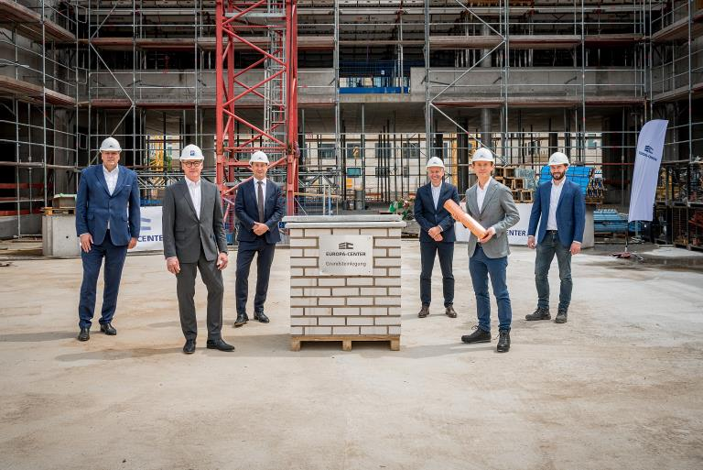

v.l.n.r. Ralf-Jörg Kadenbach, EUROPA-CENTER; Michael Groß, AUG.PRIEN; Markus Steitz, Colliers; Matthias Koch, KSP Jürgen Engel Architekten; Thomas Brune und Andreas Jantzen, beide EUROPA-CENTER
©fotografie-schepp.de, Frankfurt

Hamburg, den 13.05.2020

Über die EUROPA-CENTER Immobiliengruppe
Die EUROPA-CENTER Immobiliengruppe mit Sitz in Hamburg ist Investor, Entwickler und Bestandshalter hochwertiger Büro- und Geschäftshäuser, Hotels, Business-Apartments, Logistik- und Gewerbehallen. Unter der Marke EUROPA-CENTER wurden bisher 26 Gebäude mit einem Bauvolumen von ca. 395.000 m² entwickelt. Neben den wachsenden Standorten in Hamburg, Barcelona, Berlin, Bremen, Essen und Frankfurt sind neue weitere Standorte in Hannover, Düsseldorf, Köln, München, Madrid und Lissabon in der Akquisition.

Pressekontakt

Franziska Nikolaus
Tel. 040 27144-471
E-Mail: nikolaus@europa-center.de

